今日动态
2.6 星期一 雨
班级人数：25人，今日实到：23人。
姓名 | 情绪  （良好★、一般●） | 区域活动  （主动“√”，不主动“✕”） | 进餐  （全部★、没吃完●） | 午睡  （睡着★、没睡●） | 其他
杨子宸 | ★ | √ | ★ | ★
黄英豪 | ★ | √ | ★ | ★
薛远憬 | ★ | √ | ★ | ★
蔡承轩 | ★ | √ | ★ | ★
梅语辰 | ★ | √ | ★ | ★
于一鸣 | 请假 | 请假 | 请假 | 请假
姜怀逸 | ★ | √ | ★ | ★
姜怀兴 | ★ | √ | ★（晚） | ★晚
肖铭轩 | ★ | √ | ★ | ★
周成旭 | ★ | √ | ★ | ★
顾书言 | ★ | √ | ★ | ★
许烁 | ★ | √ | ★ | ★
张嘉辰 | ★ | ✕ | ★ | ★
史芯宁 | ★ | √ | ● | ★
高语晴 | ★ | √ | ★ | ★
吕卓彤 | ★ | √ | ★ | ★
刘若熙 | 请假 | 请假 | 请假 | 请假
丁趙妍 | ★ | √ | ★ | ★
朱宸钰 | ★ | √ | ★ | ★
龚昕苒 | ★ | √ | ★ | ★
李诗雨 | ★ | √ | ★ | ★
杨静宸 | ★ | √ | ★ | ★
赵静姝 | ★ | √ | ★ | ★
唐文津 | ● | √ | ★ | ★晚
雷嘉怡 | ★ | √ | ★ | ★
一日生活活动篇 
今日午餐食谱：糖醋排骨、毛白菜油面筋、菠菜鸡蛋汤。
集体活动篇
1.数学活动：数字朋友送给谁
今天上午，我们进行了数学活动：数字朋友送给谁。这是一次关于数与物对应的数学活动。本活动旨在正确点数并说出物品总数，在认识数字的基础上，根据总数匹配相应的数字，将数字与客观事物的数量联系起来，建立数与物之间一对一的联系。

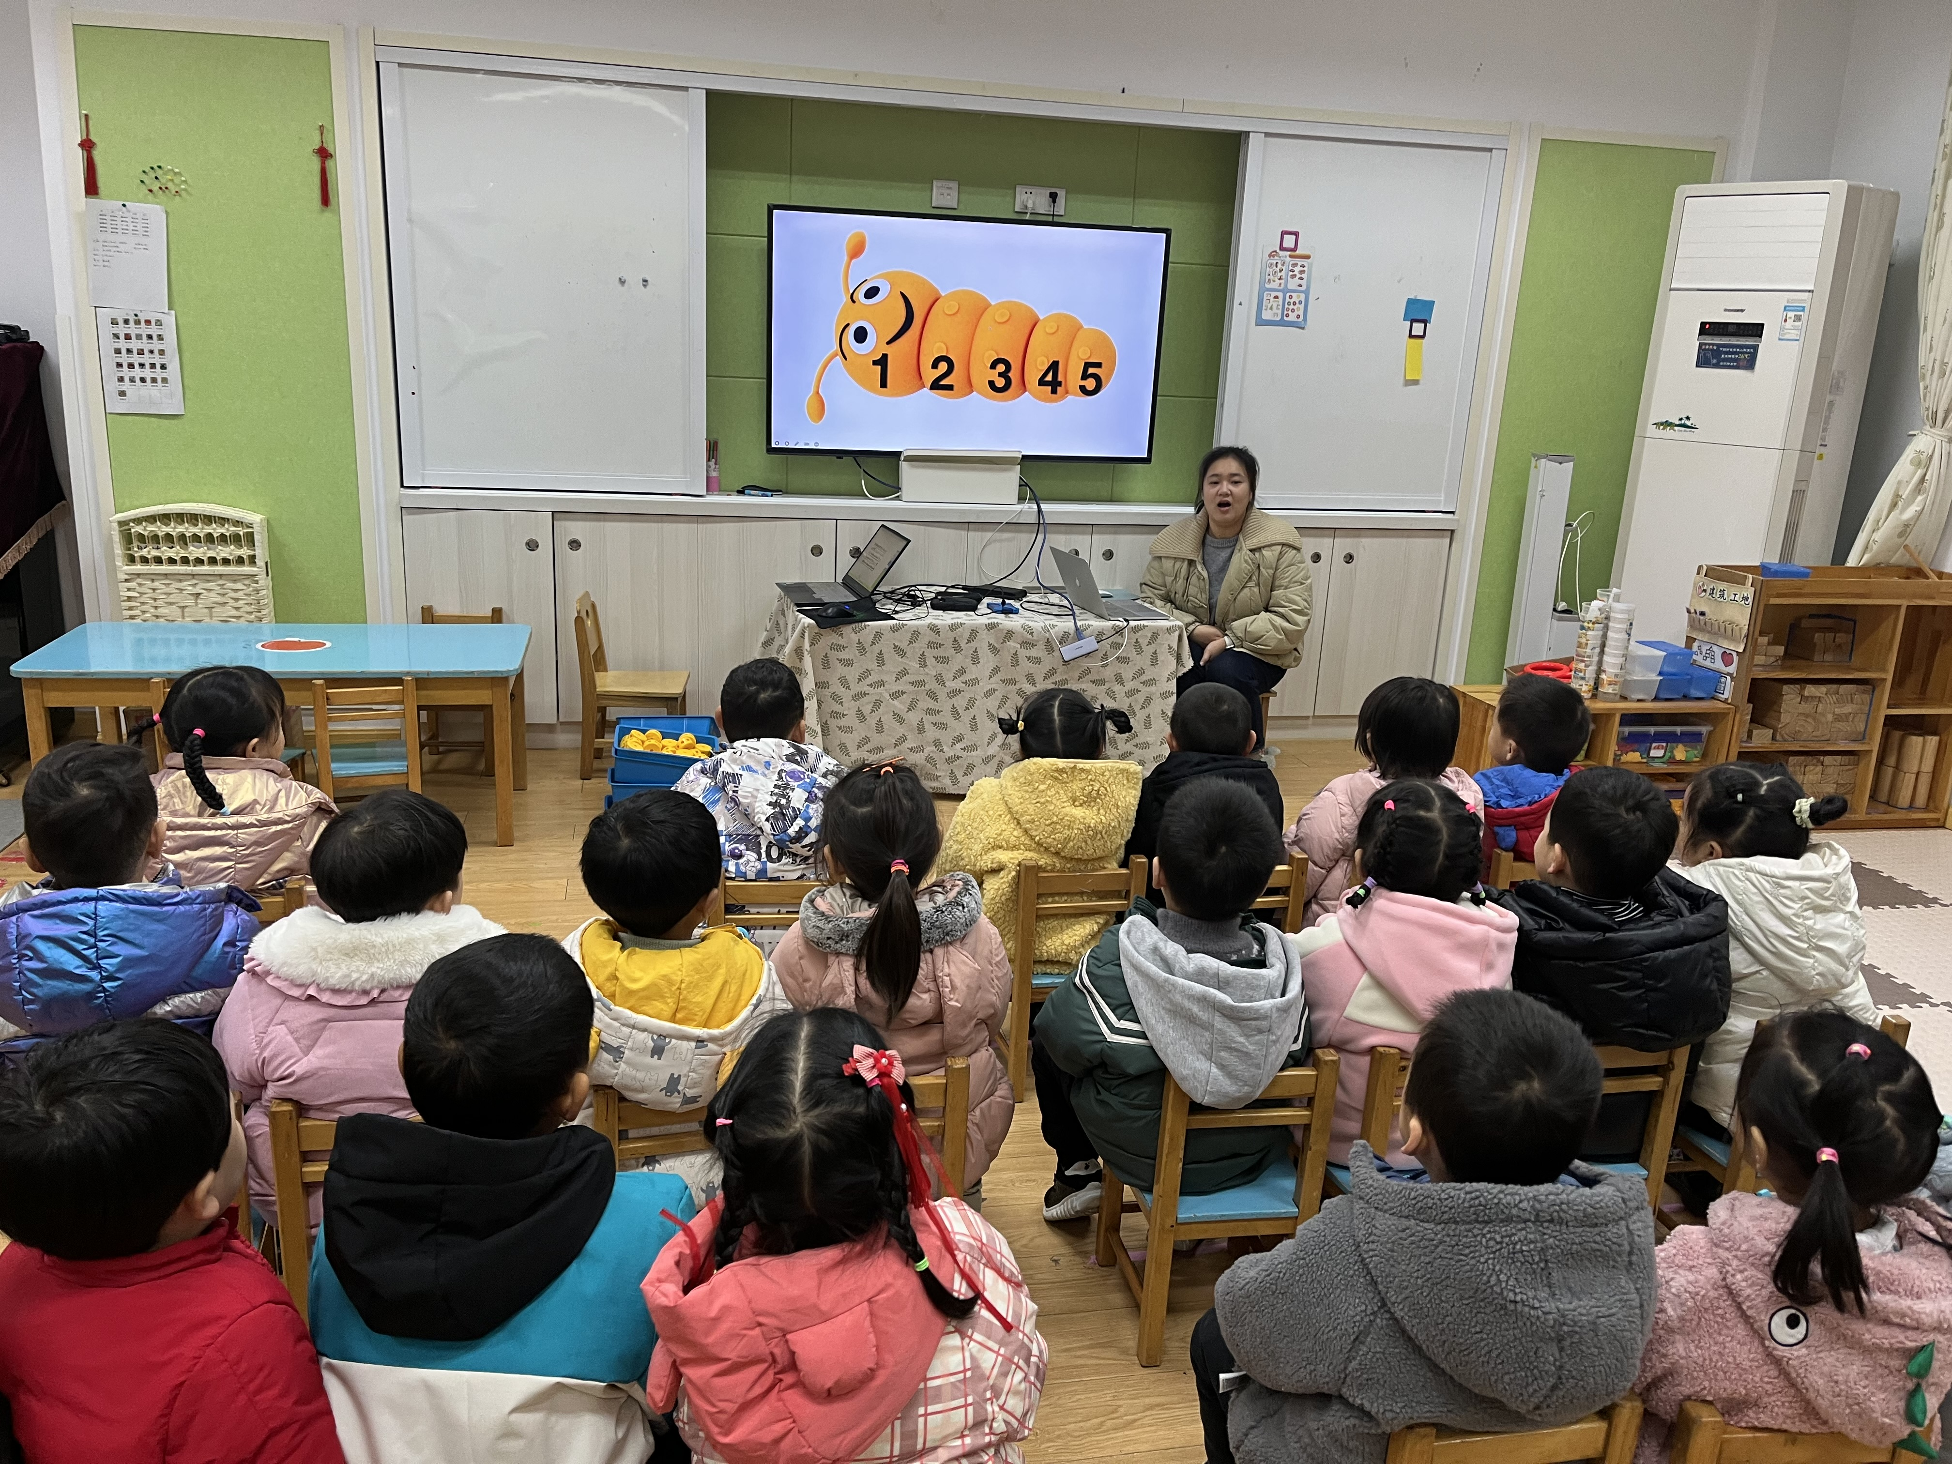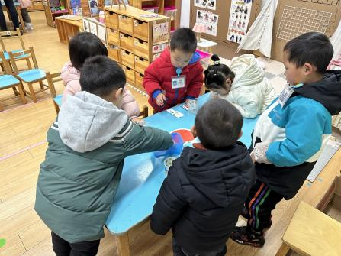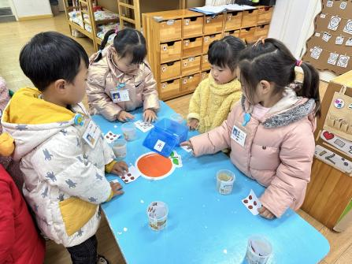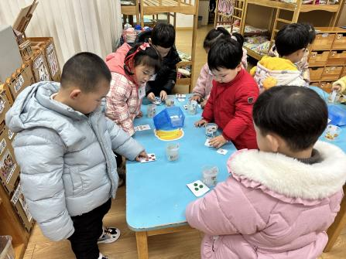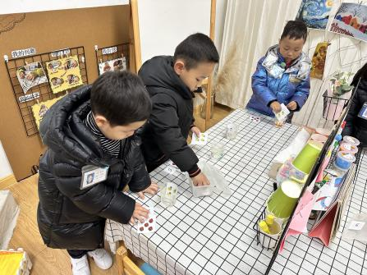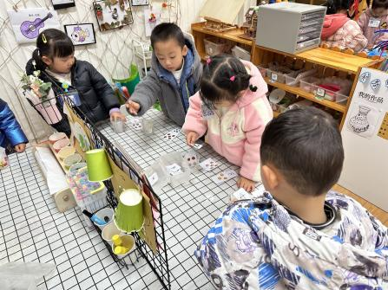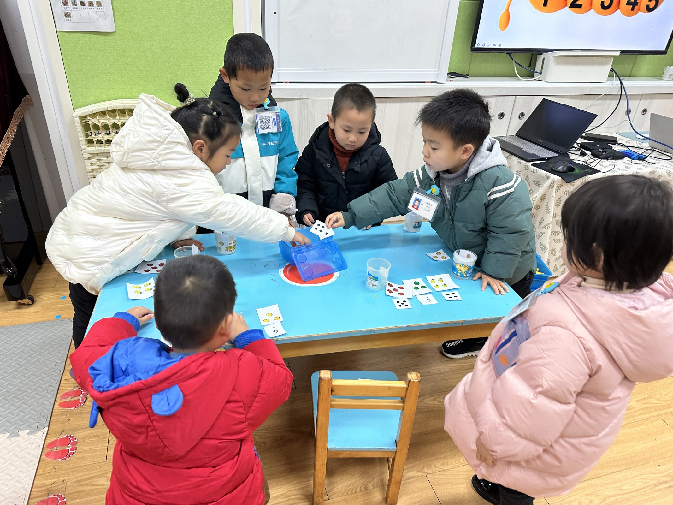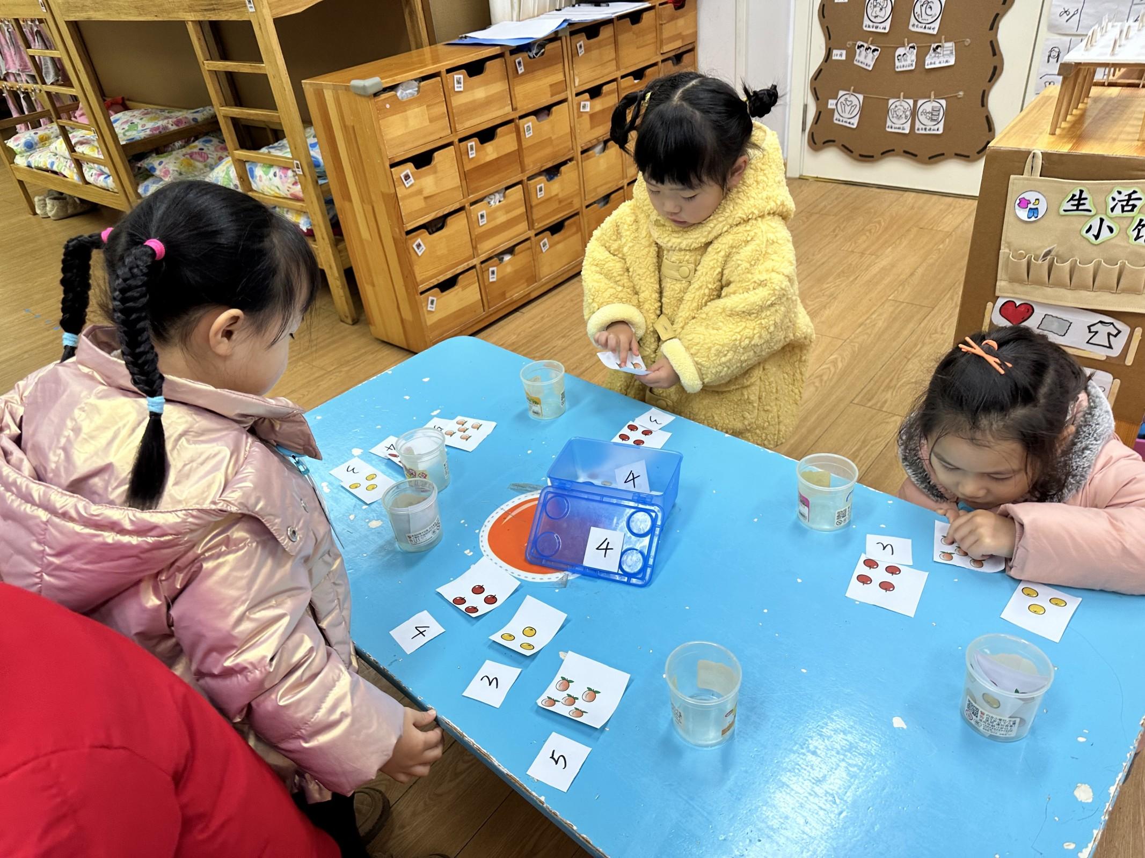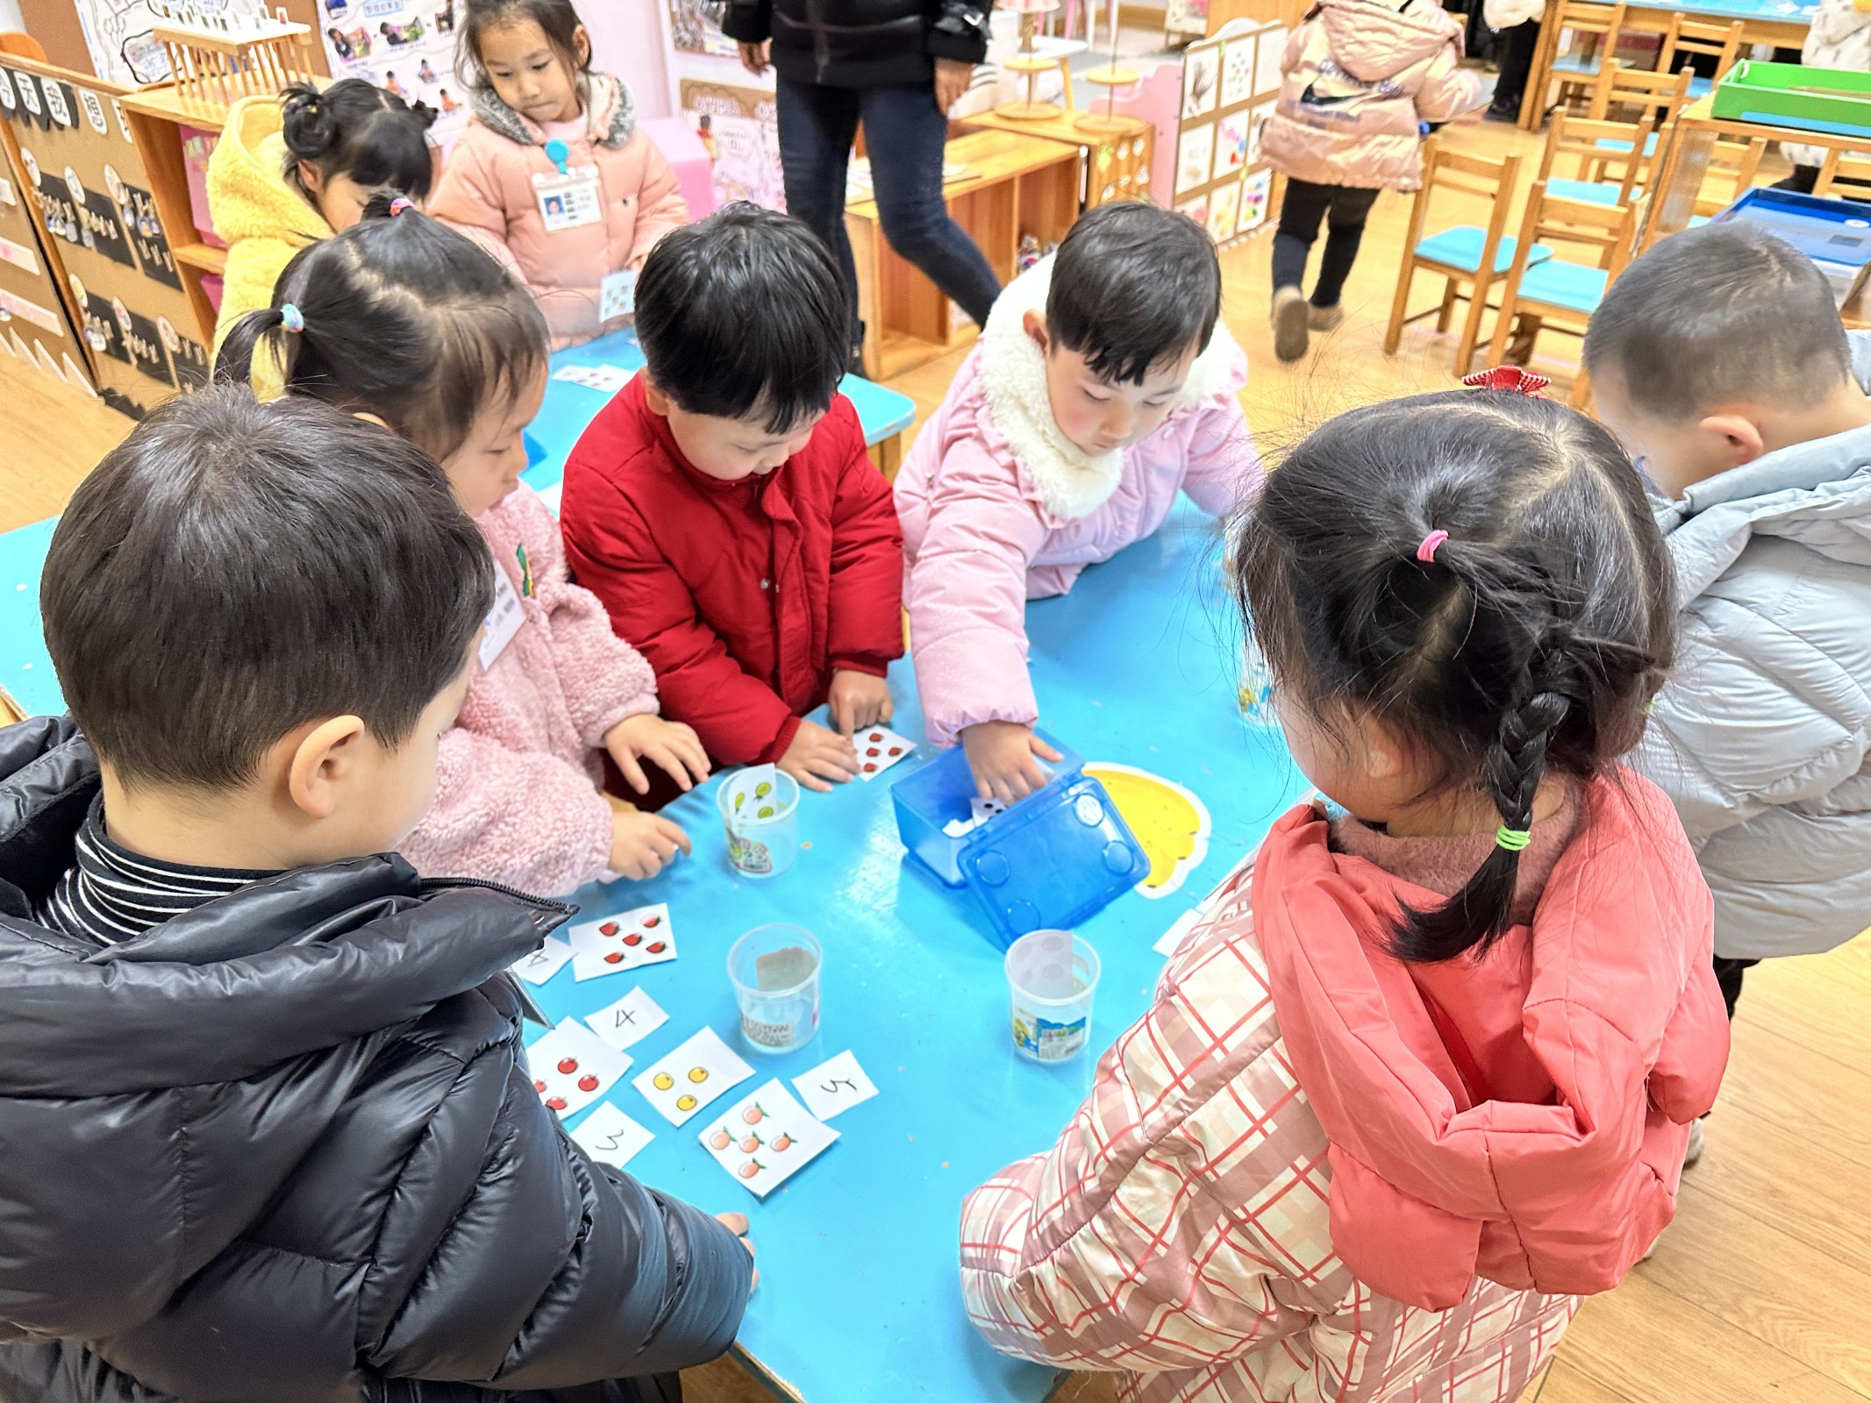
在操作活动中，认识5以内的数字并能将数字按实物卡片上的数量正确匹配的小朋友有：杨子宸、黄英豪、蔡承轩、梅语辰、姜怀逸、姜怀兴、周成旭、顾书言、许烁、史芯宁、高语晴、吕卓彤、丁趙妍、朱宸钰、李诗雨、杨静宸、赵静姝、雷嘉怡。真棒！
2.延时班：苹果变变变
今天下午延时班，我们制作了手工：苹果变变变。让我们一起来看看小朋友们的表现吧！
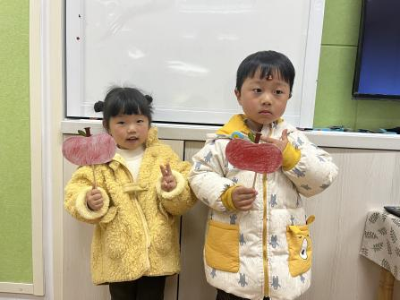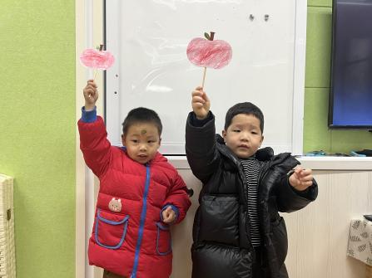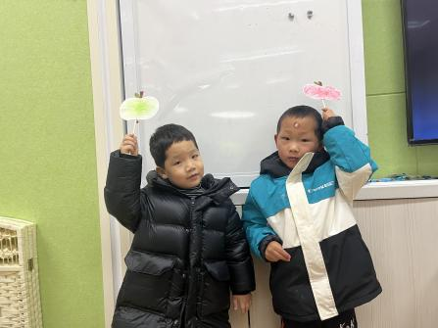
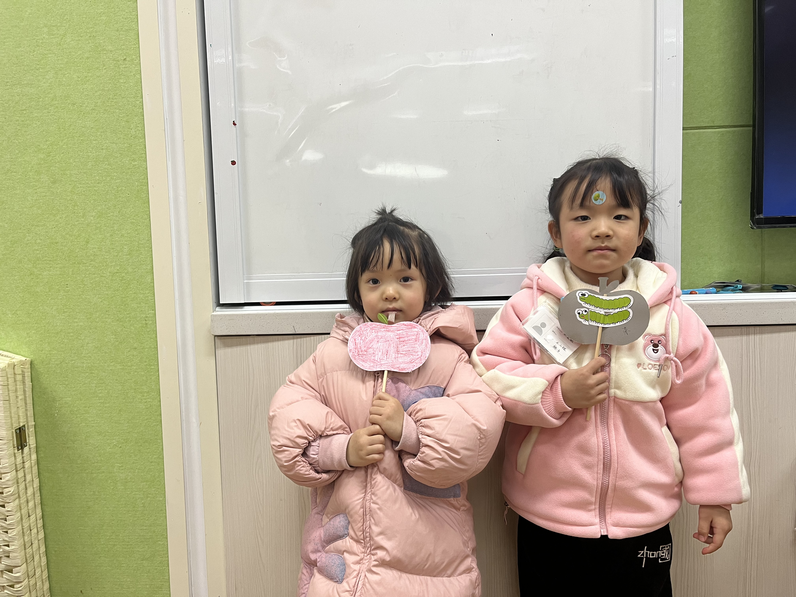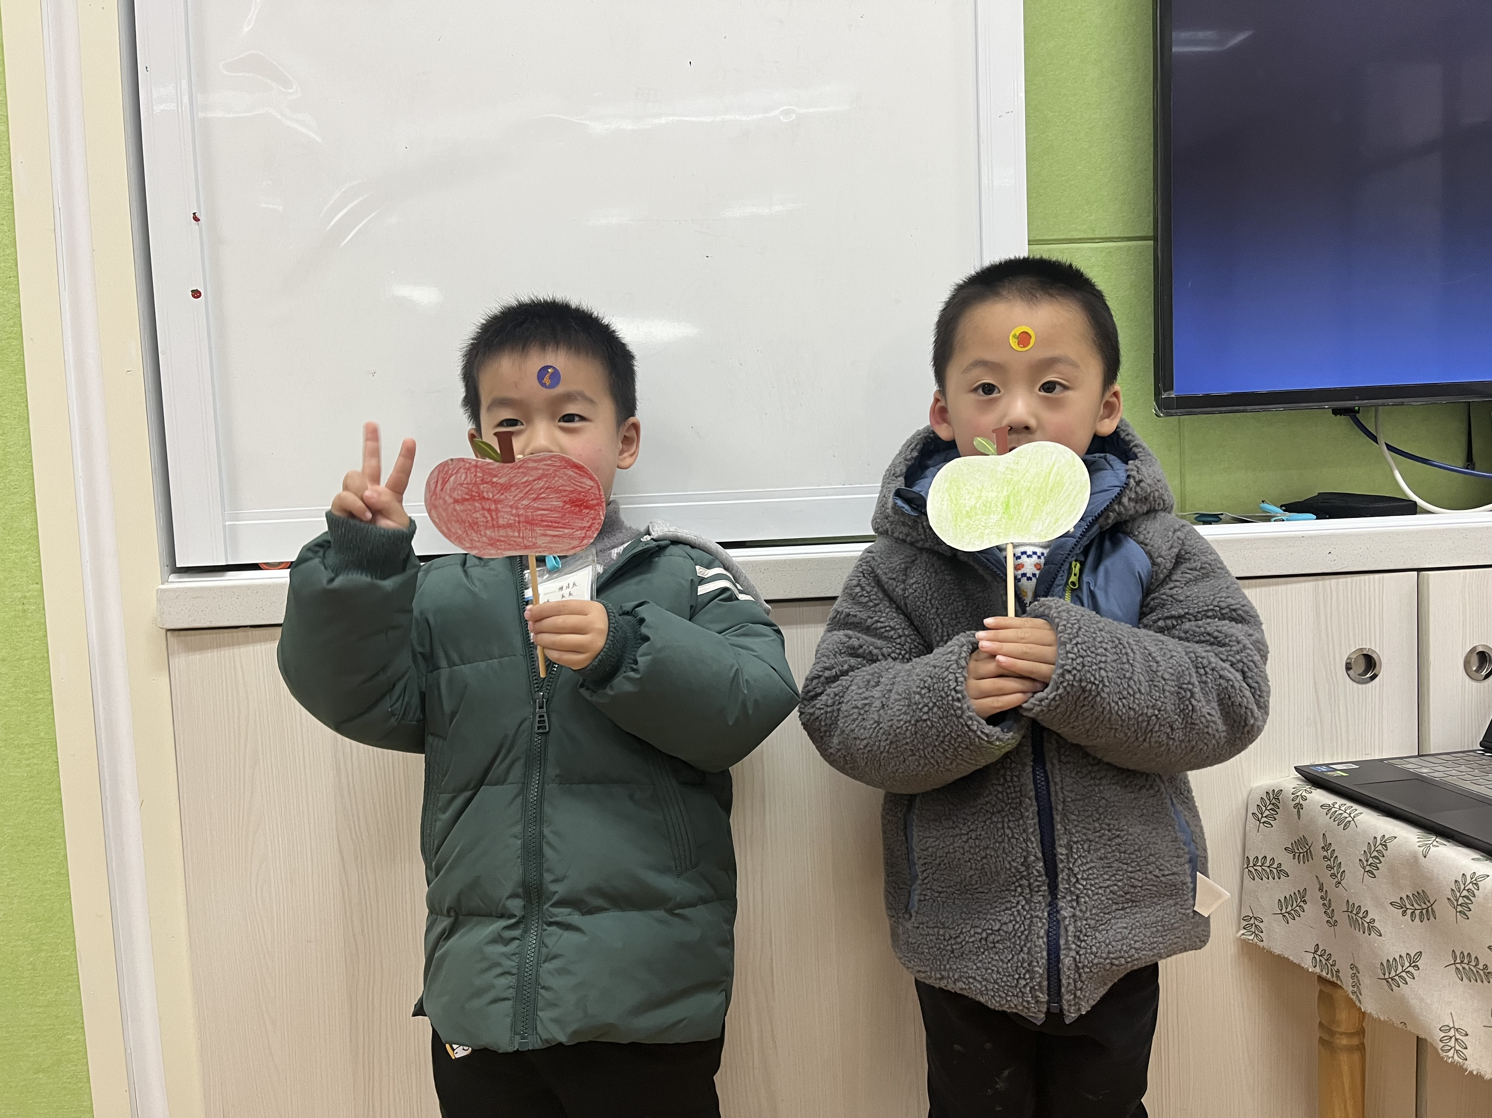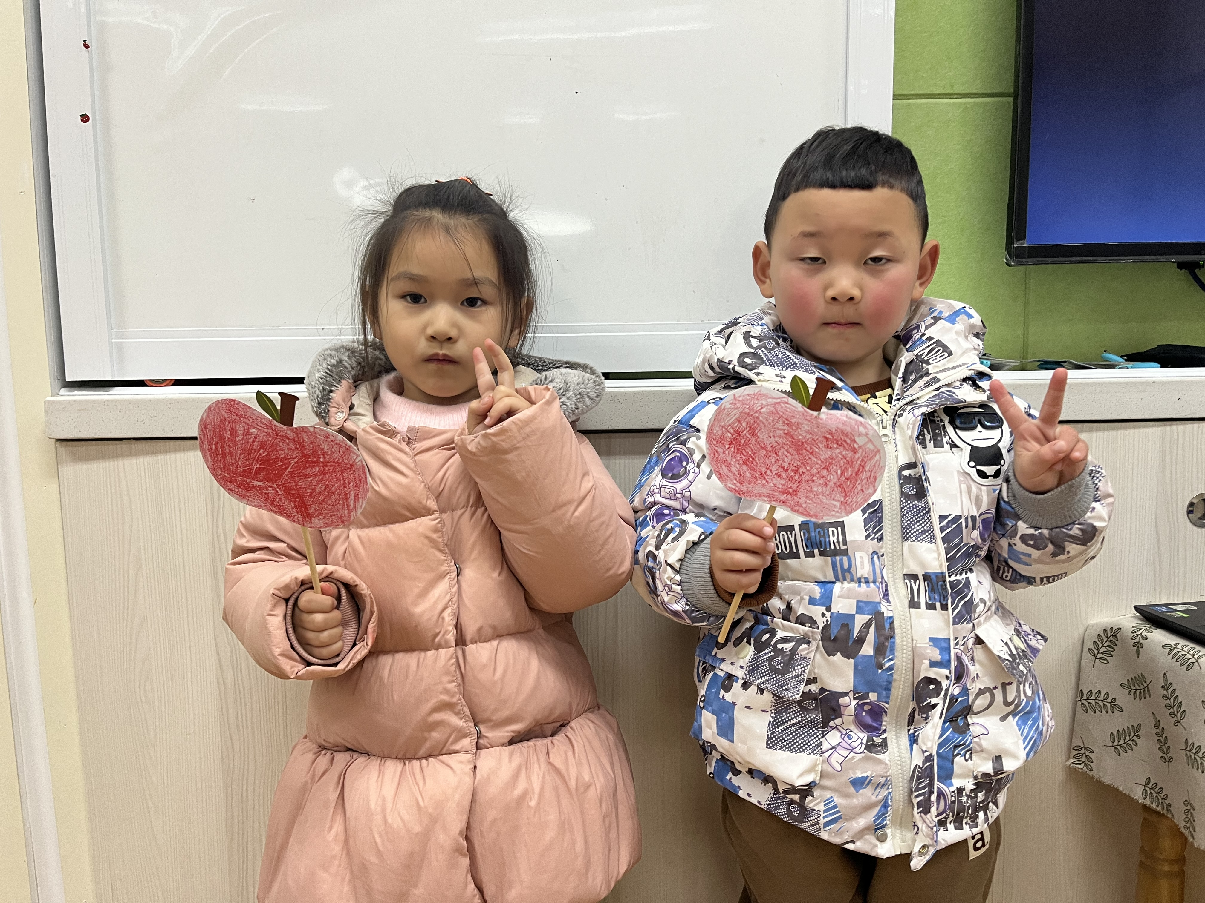

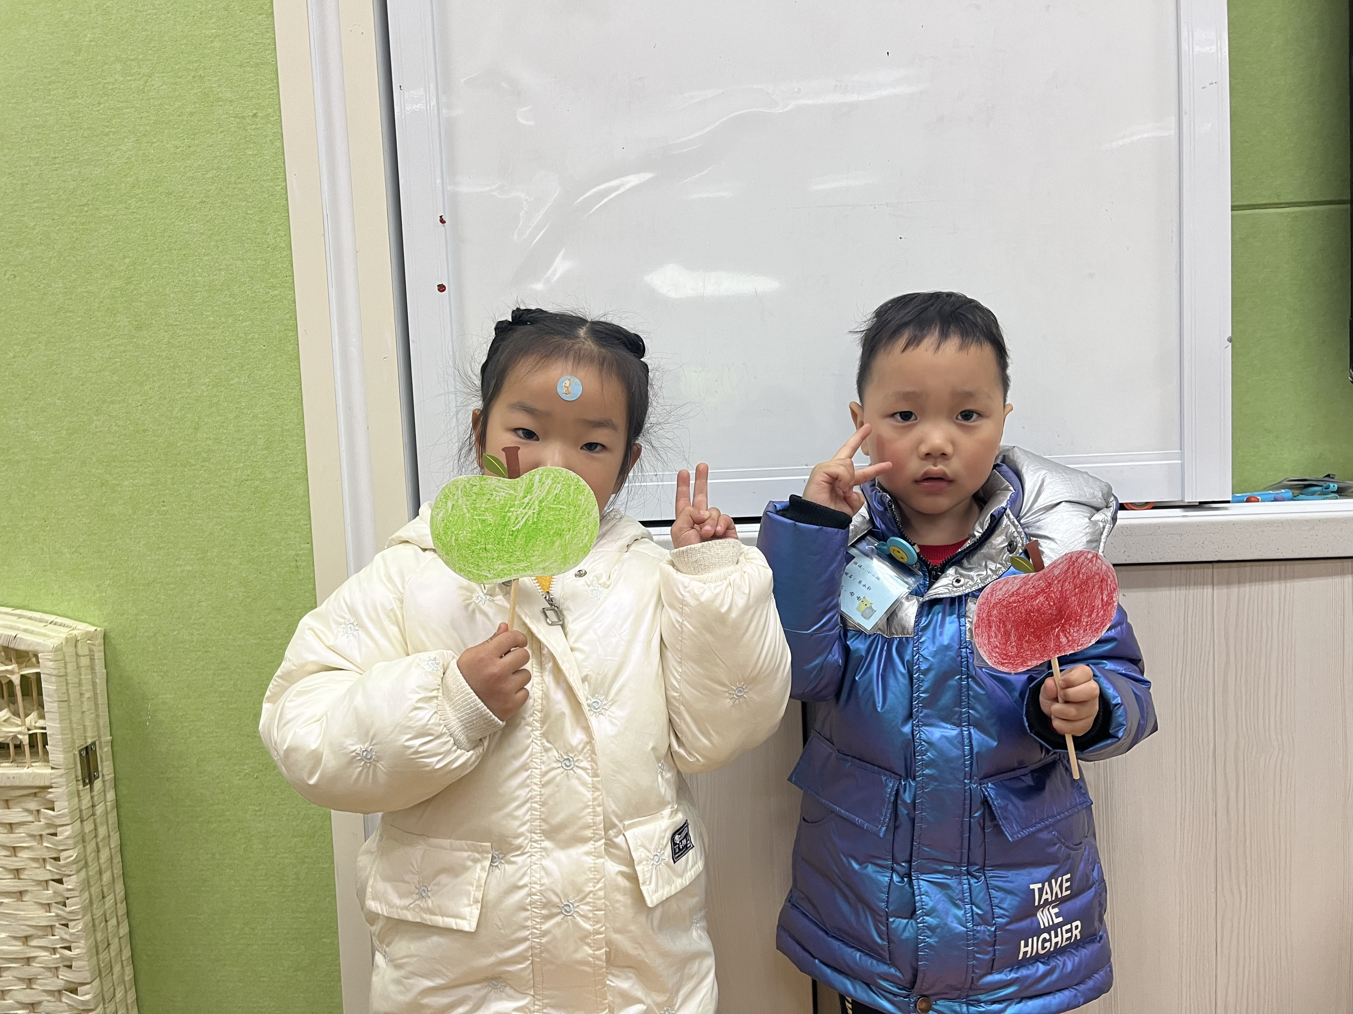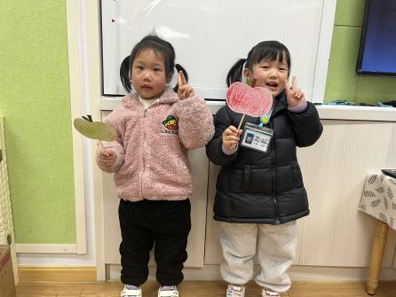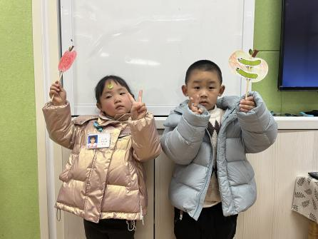

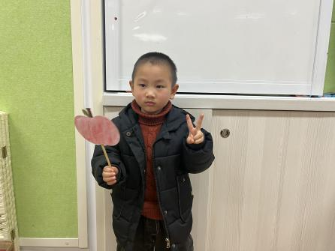

家园配合
各位家长好！
小朋友们在寒假里肯定发生了很多有趣的事情，明天我们将开展综合活动《新年最高兴的事》，今天家长们可以结合上传到《寒假趣事》相册里的图片和小朋友们一起看一看，说一说寒假趣事哦！
执笔人：王婳

